BỘ GIÁO DỤC VÀ ĐÀO TẠO
TRƯỜNG ĐẠI HỌC SƯ PHẠM KỸ THUẬT HƯNG YÊN

10122169 – NGUYỄN VĂN HIẾU

PHÁT TRIỂN ỨNG DỤNG MOBILE ĐA NỀN TẢNG

THIẾT KẾ HỆ THỐNG CHO PHẦN MỀM HẸN HÒ TRỰC TUYẾN PHÁT TRIỂN BẰNG REACT NATIVE

NGÀNH: KỸ THUẬT PHẦN MỀM
CHUYÊN NGÀNH: CÔNG NGHỆ WEB

GV CHẤM THI 1 GV CHẤM THI 2

HƯNG YÊN – 2025
NHẬN XÉT
Nhận xét của giảng viên hướng dẫn:
.......................................................................................................................................
.......................................................................................................................................
.......................................................................................................................................
.......................................................................................................................................
.......................................................................................................................................
.......................................................................................................................................
.......................................................................................................................................
.......................................................................................................................................
.......................................................................................................................................
.......................................................................................................................................
.......................................................................................................................................
.......................................................................................................................................
.......................................................................................................................................
.......................................................................................................................................
.......................................................................................................................................
.......................................................................................................................................
.......................................................................................................................................
.......................................................................................................................................
.......................................................................................................................................
.......................................................................................................................................
.......................................................................................................................................
GIẢNG VIÊN HƯỚNG DẪN
(Ký và ghi rõ họ tên)

LỜI CAM ĐOAN
Em xin cam đoan dự án “Thiết kế hệ thống cho phần mềm hẹn hò trực tuyến phát triển bằng react native” là kết quả thực hiện của bản thân em dưới sự hướng dẫn của Thầy Vũ Xuân Thắng
Những phần sử dụng tài liệu tham khảo trong dự án đã được nêu rõ trong phần tài liệu tham khảo. Các kết quả trình bày trong dự án và chương trình xây dựng được hoàn toàn là kết quả do bản thân em thực hiện.
Nếu vi phạm lời cam đoan này, em xin chịu hoàn toàn trách nhiệm trước khoa và nhà trường.
Hưng Yên, ngày … tháng … năm ….
SINH VIÊN

…………………………………..
LỜI CẢM ƠN
Để có thể hoàn thành dự án này, lời đầu tiên em xin phép gửi lời cảm ơn tới bộ môn Công nghệ phần mềm, Khoa Công nghệ thông tin – Trường Đại học Sư phạm Kỹ thuật Hưng Yên đã tạo điều kiện thuận lợi cho em thực hiện dự án môn học này.
Đặc biệt em xin chân thành cảm ơn Thầy Vũ Xuân Thắng đã rất tận tình hướng dẫn, chỉ bảo em trong suốt thời gian thực hiện dự án vừa qua.
Em cũng xin chân thành cảm ơn tất cả các Thầy, các Cô trong Trường đã tận tình giảng dạy, trang bị cho em những kiến thức cần thiết, quý báu để giúp em thực hiện được dự án này.
Mặc dù em đã có cố gắng, nhưng với trình độ còn hạn chế, trong quá trình thực hiện đề tài không tránh khỏi những thiếu sót. Em hi vọng sẽ nhận được những ý kiến nhận xét, góp ý của các Thầy giáo, Cô giáo về những kết quả triển khai trong dự án.
Em xin trân trọng cảm ơn!

MỤC LỤC
DANH MỤC CÁC THUẬT NGỮ 7
DANH MỤC CÁC BẢNG 8
DANH MỤC CÁC HÌNH VẼ 9
CHƯƠNG 1: TỔNG QUAN VỀ ĐỀ TÀI 10
1.1. Lý do chọn đề tài 10
1.2. Mục tiêu của đề tài 10
1.2.1 Mục tiêu tổng quát 10
1.2.2 Mục tiêu cụ thể 10
1.3. Giới hạn và phạm vi của đề tài 11
1.3.1 Đối tượng nghiên cứu 11
1.3.2 Phạm vi nghiên cứu 11
1.4. Nội dung thực hiện 12
1.5. Phương pháp tiếp cận 12
CHƯƠNG 2: CƠ SỞ LÝ THUYẾT 13
2.1. Quy trình phát triển phần mềm 13
2.2. Phương pháp phân tích thiết kế hướng đối tượng 15
2.3. Thiết kế và lập trình font-end 21
2.4. Tổng quan về lập trình back end 22
CHƯƠNG 3: PHÂN TÍCH VÀ THIẾT KẾ HỆ THỐNG 24
3.1 Đặc tả yêu cầu phần mềm 24
3.1.1 Các yêu cầu chức năng 24
3.1.2 Biểu đồ lớp thực thể 33
3.1.3 Các yêu cầu phi chức năng 45
3.2 Thiết kế hệ thống 47
3.2.1 Thiết kế cơ sở dữ liệu 47
3.2.2 Thiết kế giao diện 56
CHƯƠNG 4: TRIỂN KHAI WEBSITE 64
4.1 Triển khai các chức năng cho phân hệ người dùng 64
4.1.1 Trang chủ 64
4.1.2 Trang xem phòng 64
4.1.3 Trang xem dịch vụ 64
4.2 Triển khai các chức năng cho phân hệ quản trị nội dung 64
4.2.1 Trang quản lý người dùng 64
4.3 Kiểm thử và triển khai ứng dụng 65
4.3.1 Kiểm thử 65
4.3.2 Đóng gói ứng dụng 66
4.3.3 Triển khai ứng dụng 67
KẾT LUẬN 68
TÀI LIỆU THAM KHẢO 69

DANH MỤC CÁC THUẬT NGỮ
STT | Từ viết tắt | Cụm từ tiếng anh | Diễn giải
1 | API | Application Programming Interface | Giao diện lập trình ứng dụng
2 | GPS | Global Positioning System | Hệ thống định vị toàn cầu
3 | MVC | Model View Controller | Mẫu thiết kế phần mềm
4 | OTP | One-Time Password | Mật khẩu dùng một lần
5 | UML | Unified Modeling Language | Ngôn ngữ mô hình hóa thống nhất

DANH MỤC CÁC BẢNG
Bảng 3.1 Bảng chức năng của phân hệ quản trị nội dung 25
Bảng 3.2 Bảng chức năng của phân hệ người dùng miễn phí 28
Bảng 3.3 Bảng chức năng cho phân hệ người dùng cao cấp 30
Bảng 3.4 Bảng danh sách các lớp đối tượng 34
Bảng 3.5 Bảng user 48
Bảng 3.6 Bảng profiles 49
Bảng 3.7 Bảng photos 51
Bảng 3.8 Bảng swipes 52
Bảng 3.9 Bảng match 52
Bảng 3.10 Bảng message 53
Bảng 3.11 Bảng setting 54
Bảng 3.12 Bảng subscription 55
Bảng 3.13 Bảng consumable 56

DANH MỤC CÁC HÌNH VẼ
Hình 2.1 Biểu đồ Use case 16
Hình 2.2 Biểu đồ lớp 17
Hình 2.3 Biểu đồ tuần tự 17
Hình 2.4 Biểu đồ trạng thái 18
Hình 2.5 Biểu đồ trạng thái 19
Hình 2.6 Biểu đồ thành phần 20
Hình 2.7 Biểu đồ triển khai 20
Hình 3.1 Biểu đồ use case tổng quát cho admin 32
Hình 3.2 Biểu đồ use case tổng quát cho user 32
Hình 3.3 Biểu đồ lớp thực thể 33
Hình 3.4 Lược đồ ER Diagram 47
Hình 4.1 Source code GitHub 67

TỔNG QUAN VỀ ĐỀ TÀI

1.1. Lý do chọn đề tài
Trong thời đại số hóa hiện nay, công nghệ thông tin đã và đang thay đổi mạnh mẽ cách con người kết nối, giao tiếp và xây dựng các mối quan hệ xã hội. Trong bối cảnh nhịp sống ngày càng bận rộn, việc gặp gỡ và tìm kiếm người phù hợp ngoài đời thực trở nên khó khăn đối với nhiều người, đặc biệt là giới trẻ, dân văn phòng, hoặc những người sống trong các khu vực đô thị lớn.
Chính vì vậy, các ứng dụng hẹn hò trực tuyến đã trở thành một giải pháp phổ biến và tiện lợi, giúp người dùng dễ dàng tìm kiếm, kết nối và xây dựng các mối quan hệ tình cảm một cách chủ động, nhanh chóng và an toàn. Nhu cầu về các nền tảng hẹn hò hiện đại, thân thiện với người dùng, bảo mật cao và tích hợp các công nghệ như trí tuệ nhân tạo (AI) để đề xuất phù hợp ngày càng gia tăng.
Tuy nhiên, nhiều ứng dụng hiện tại vẫn còn những điểm hạn chế như giao diện chưa tối ưu, thiếu tính năng hỗ trợ tương tác hiệu quả, hoặc chưa đảm bảo quyền riêng tư và tính xác thực của người dùng. Xuất phát từ thực tế đó, việc nghiên cứu và xây dựng một phần mềm hẹn hò thông minh, hiệu quả và thân thiện với người dùng là hết sức cần thiết và mang ý nghĩa thực tiễn cao.

1.2. Mục tiêu của đề tài

1.2.1 Mục tiêu tổng quát
Mục tiêu chung của đề tài "Xây dựng phần mềm hẹn hò trực tuyến" là phát triển một nền tảng công nghệ giúp kết nối những người độc thân có nhu cầu làm quen, trò chuyện và xây dựng mối quan hệ tình cảm, thông qua trải nghiệm người dùng thân thiện, bảo mật cao và đề xuất tương hợp thông minh.

1.2.2 Mục tiêu cụ thể
- Phát triển một hệ thống phần mềm thân thiện với người dùng, dễ sử dụng trên cả nền tảng web và di động.
- Tích hợp các tính năng hỗ trợ người dùng tạo hồ sơ cá nhân đầy đủ và hấp dẫn, bao gồm hình ảnh, sở thích, thông tin cá nhân cơ bản, …
- Áp dụng thuật toán ghép cặp (matching algorithm) thông minh nhằm gợi ý đối tượng phù hợp dựa trên sở thích, vị trí địa lý, độ tuổi, hành vi sử dụng và các yếu tố tương hợp khác.
- Cung cấp các tính năng giao tiếp trực tuyến như nhắn tin, gửi biểu cảm, kết bạn, hủy kết bạn… giúp người dùng dễ dàng kết nối và tương tác.
- Đảm bảo an toàn và bảo mật thông tin người dùng thông qua các biện pháp như xác thực tài khoản, kiểm duyệt nội dung/hồ sơ, báo cáo người dùng vi phạm, ...
- Xây dựng hệ thống quản trị dành cho quản trị viên có thể theo dõi, quản lý người dùng, xử lý báo cáo, thống kê hoạt động, …
- Đảm bảo khả năng mở rộng hệ thống và tích hợp các công nghệ nâng cao trong tương lai như AI phân tích hành vi, đề xuất thông minh, chatbot hỗ trợ, v.v.

1.3. Giới hạn và phạm vi của đề tài

1.3.1 Đối tượng nghiên cứu
Đối tượng nghiên cứu: Hệ thống phần mềm hỗ trợ người dùng tìm kiếm, kết nối và xây dựng các mối quan hệ hẹn hò trực tuyến.
Khách thể nghiên cứu: Người dùng có nhu cầu tìm kiếm bạn bè, người yêu thông qua các ứng dụng hẹn hò; những người từng sử dụng hoặc đang sử dụng nền tảng hẹn hò trực tuyến; và các hệ thống phần mềm hẹn hò phổ biến hiện nay để tham khảo và phân tích.

1.3.2 Phạm vi nghiên cứu
Thời gian nghiên cứu, phát triển và thử nghiệm phần mềm diễn ra trong vòng 3 tháng.
Đề tài tập trung vào việc xây dựng một nền tảng phần mềm hẹn hò cơ bản với các chức năng chính như: tạo hồ sơ người dùng, gợi ý đối tượng phù hợp, gửi lời mời kết bạn, nhắn tin, báo cáo người dùng vi phạm, …
Phạm vi triển khai thử nghiệm giới hạn trong môi trường giả lập hoặc một nhóm người dùng nhỏ để kiểm tra tính năng và thu thập phản hồi.

1.4. Nội dung thực hiện
Áp dụng quy trình phát triển phần mềm và vận dụng các kiến thức, kỹ năng tổng hợp từ các học phần đã học để xây dựng nên đề tài “Xây dựng phần mềm hẹn hò trực tuyến” sẽ thực hiện những nội dung sau:
- Khảo sát, phân tích hệ thống.
- Thiết kế đặc tả các chức năng của hệ thống.
- Xây dựng cơ sở dữ liệu.
- Thiết kế và đặc tả giao diện.
- Lập trình hệ thống.
- Triển khai thực nghiệm hệ thống.

1.5. Phương pháp tiếp cận
Trong quá trình thực hiện đề tài, em đã áp dụng các phương pháp sau:
- Phương pháp khảo sát thực tế: Khảo sát thói quen sử dụng, mong muốn và trải nghiệm của người dùng từng sử dụng ứng dụng hẹn hò.
- Phương pháp phân tích hệ thống: Nghiên cứu cấu trúc và chức năng của các phần mềm hẹn hò phổ biến trên thị trường để rút ra các tiêu chí thiết kế phù hợp với đối tượng người dùng mục tiêu.
- Phương pháp thu thập thông tin: Thu thập thông tin từ các tài liệu, website chuyên ngành, đánh giá ứng dụng từ người dùng thực tế.
- Phương pháp mô hình hóa và lập trình: Áp dụng mô hình phát triển phần mềm (mô hình thác nước), từ đó triển khai các bước thiết kế – lập trình – kiểm thử hệ thống.

CƠ SỞ LÝ THUYẾT
  - Quy trình phát triển phần mềm
Quy trình phát triển phần mềm là một tập hợp các bước được thực hiện để tạo ra phần mềm. Quy trình phát triển phần mềm giúp đảm bảo rằng phần mềm được phát triển một cách hiệu quả và đáp ứng được nhu cầu của người dùng.
Chúng ta nên áp dụng quy trình phát triển phần mềm là vì:
- Quy trình phát triển phần mềm giúp xác định rõ ràng các mục tiêu, phạm vi, nguồn lực, thời gian và chi phí của dự án, giảm thiểu rủi ro và tăng khả năng thành công.
- Quy trình phát triển phần mềm giúp cải thiện giao tiếp và hợp tác giữa các bên liên quan, như khách hàng, nhà phát triển, người dùng và nhà quản lý.
- Quy trình phát triển phần mềm giúp áp dụng các tiêu chuẩn, kỹ thuật và công cụ chuyên nghiệp để tạo ra các sản phẩm phần mềm chất lượng cao, an toàn và bảo mật.
- Quy trình phát triển phần mềm giúp theo dõi và kiểm soát tiến độ, chất lượng và chi phí của dự án, đánh giá hiệu suất và đưa ra các biện pháp khắc phục khi cần.
- Quy trình phát triển phần mềm giúp duy trì và nâng cấp phần mềm theo thời gian, đáp ứng nhu cầu thay đổi của khách hàng và thị trường.
Một quy trình phát triển phần mềm thông thường sẽ gồm 6 giai đoạn chính sau:
- Lên kế hoạch và phân tích yêu cầu - Analysis.
- Thiết kế phần mềm - Design.
- Tiến hành lập trình - Development.
- Kiểm thử - Testing.
- Triển khai - Deployment.
- Bảo trì - Maintenance.
Bước 1: Lên kế hoạch và phân tích yêu cầu
Đây là giai đoạn đầu tiên và quan trọng nhất trong quy trình phát triển phần mềm. Ở giai đoạn này, nhà phát triển sẽ tiến hành nghiên cứu về nhu cầu, mong muốn, vấn đề của khách hàng và người dùng. Nhà phát triển sẽ xác định được mục tiêu, phạm vi, ngân sách, thời gian và các ràng buộc của dự án. Nhà phát triển cũng sẽ xây dựng được các tài liệu yêu cầu (requirement documents) để làm cơ sở cho các giai đoạn tiếp theo.
Bước 2: Thiết kế phần mềm
Ở giai đoạn này, nhà phát triển sẽ dựa vào các tài liệu yêu cầu để thiết kế ra kiến trúc, giao diện và các thành phần của phần mềm. Thiết kế phần mềm sẽ giúp nhà phát triển hiểu được cách thức hoạt động, tính năng và chức năng của sản phẩm. Thiết kế phần mềm cũng sẽ giúp nhà phát triển ước lượng được nguồn lực, công cụ và công nghệ cần thiết cho việc lập trình. Kết quả của giai đoạn này là một tài liệu thiết kế phần mềm (SDD) hoặc một tài liệu đặc tả thiết kế (SDD).
Bước 3: Tiến hành lập trình
Giai đoạn này, nhà phát triển sẽ bắt tay vào viết mã nguồn cho các thành phần của phần mềm theo thiết kế đã có. Lập trình là giai đoạn chiếm nhiều thời gian và công sức nhất trong quy trình phát triển phần mềm. Lập trình cũng là giai đoạn có thể gặp nhiều lỗi và sai sót nhất. Do đó, nhà phát triển cần tuân thủ các chuẩn mực lập trình (coding standards), áp dụng các kỹ thuật lập trình tốt (best practices) và sử dụng các công cụ hỗ trợ (tools) để giảm thiểu lỗi và tăng hiệu quả.
Bước 4: Kiểm thử
Giai đoạn kiểm thử, nhà phát triển sẽ kiểm tra chất lượng của phần mềm bằng cách thực hiện các loại kiểm thử khác nhau, như kiểm thử đơn vị (unit testing), kiểm thử tích hợp (integration testing), kiểm thử hệ thống (system testing), kiểm thử chấp nhận (acceptance testing), kiểm thử hiệu năng (performance testing), kiểm thử bảo mật (security testing) và kiểm thử khả năng sử dụng (usability testing).
Mục tiêu của giai đoạn này là phát hiện, sửa chữa các lỗi, sai sót, thiếu sót và không phù hợp của sản phẩm so với yêu cầu và thiết kế. Kiểm thử sẽ đảm bảo cho sản phẩm hoạt động ổn định, an toàn và hiệu quả. Kết quả của giai đoạn này là các báo cáo kiểm thử và các phiên bản sửa lỗi (bug fixes) của phần mềm.
Bước 5: Triển khai
Ở giai đoạn này, nhà phát triển sẽ chuyển giao sản phẩm cho khách hàng và người dùng. Sản phẩm sẽ được cài đặt, cấu hình và vận hành trên môi trường thực tế. Nhà phát triển sẽ cung cấp các hướng dẫn, tài liệu và hỗ trợ kỹ thuật cho khách hàng và người dùng. Nhà phát triển cũng sẽ thu thập phản hồi và đánh giá của khách hàng và người dùng về sản phẩm.
Bước 6: Bảo trì
Đây là giai đoạn cuối cùng và kéo dài nhất trong quy trình phát triển phần mềm. Ở giai đoạn này, nhà phát triển sẽ tiếp tục theo dõi, duy trì và cập nhật sản phẩm để đáp ứng nhu cầu thay đổi của khách hàng và người dùng. Nhà phát triển sẽ sửa chữa các lỗi, nâng cấp các tính năng, tăng cường bảo mật và hiệu suất của sản phẩm.
Các mô hình sử dụng cho quy trình phát triển phần mềm:
- Mô hình chữ V - V Model
- Mô hình thác nước - Waterfall Model
- Mô hình Agile - Agile Model
- Mô hình xoắn ốc - Boehm Spiral Model
- Mô hình Scrum - Scrum Model
  - Phương pháp phân tích thiết kế hướng đối tượng
Ngôn ngữ mô hình hoá thống nhất (Unifield Modeling Language – UML) là một ngôn ngữ để biểu diễn mô hình theo hướng đối tượng với chủ đích là:
- Mô hình hoá các hệ thống sử dụng các khái niệm hướng đối tượng.
- Thiết lập một kết nối từ nhận thức của con người đến các sự kiện cần mô hình hoá.
- Giải quyết vấn đề về mức độ thừa kế trong các hệ thống phức tạp, có nhiều ràng buộc khác nhau.
- Tạo ngôn ngữ mô hình hoá có thể sử dụng được bởi người và máy.
- Biểu đồ Use Case (Use Case Diagram)
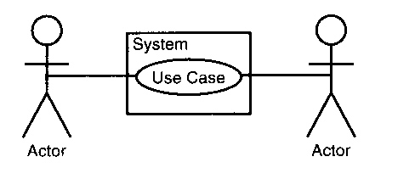
Hình 2.1 Biểu đồ Use case
Biểu đồ Use case biểu diễn sơ đồ chức năng của hệ thống. Từ tập yêu cầu của hệ thống, biểu đồ use case sẽ phải chỉ ra hệ thống cần thực hiện điều gì để thỏa mãn các yêu cầu của người dùng hệ thống đó. Đi kèm với biểu đồ use case là các kịch bản.
- Biểu đồ lớp (Class Diagram)
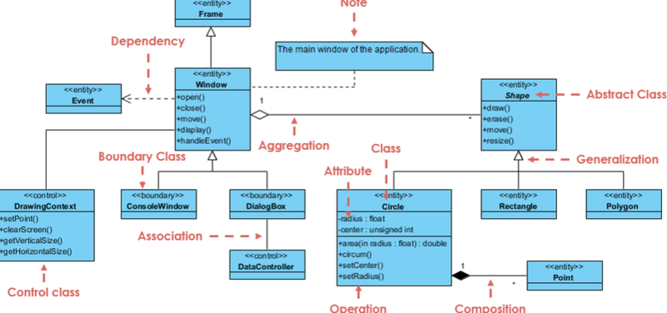
Hình 2.2 Biểu đồ lớp
Biểu đồ lớp chỉ ra các lớp đối tượng trong hệ thống, các thuộc tính và phương thức của từng lớp và các mối quan hệ giữa những lớp đó.
- Biểu đồ tuần tự (Sequence Diagram)
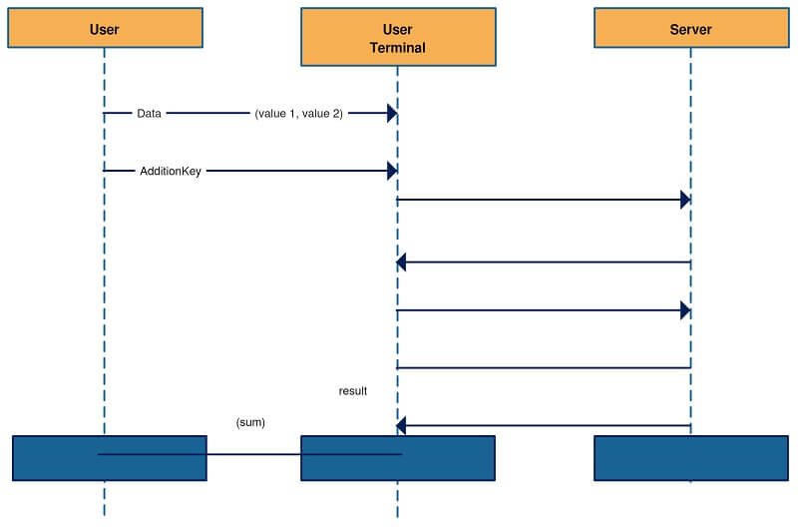
Hình 2.3 Biểu đồ tuần tự
Biểu đồ tuần tự là biểu đồ dùng để xác định các trình tự diễn ra sự kiện của một nhóm đối tượng nào đó. Nó miêu tả chi tiết các thông điệp được gửi và nhận giữa các đối tượng đồng thời cũng chú trọng đến việc trình tự về mặt thời gian gửi và nhận các thông điệp đó.
- Biểu đồ trạng thái (State Machine Diagram)
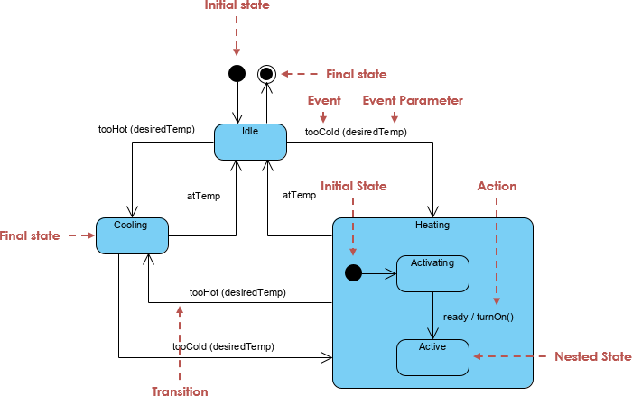
Hình 2.4 Biểu đồ trạng thái
Biểu đồ trạng thái là dạng biểu đồ mô tả các trạng thái có thể có và sự chuyển đổi giữa các trạng thái đó khi có các sự kiện tác động của một đối tượng.
Đối với các đối tượng có nhiều trạng thái thì biểu đồ trạng thái là sự lựa chọn tốt nhất giúp chúng ta có thể hiểu rõ hơn về hệ thống.
- Biểu đồ hoạt động (Activity Diagram)
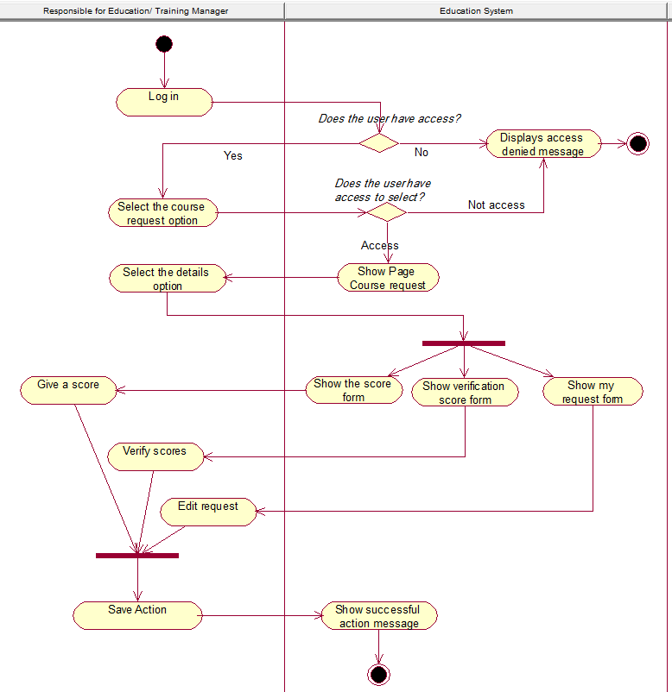
Hình 2.5 Biểu đồ trạng thái
Biểu đồ hoạt động biểu diễn các hoạt động và sự đồng bộ, chuyển tiếp các hoạt động, thường được sử dụng để biểu diễn các phương thức phức tạp của các lớp.
- Biểu đồ thành phần (Component Diagram)
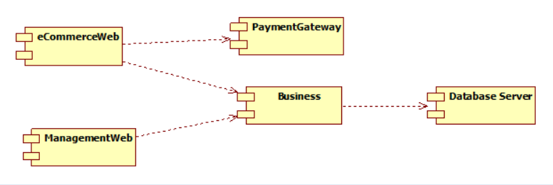
Hình 2.6 Biểu đồ thành phần
Component Diagram là bản vẽ cho biết cấu trúc của hệ thống theo thành phần
phần mềm.
- Biểu đồ triển khai (Deployment Diagram)
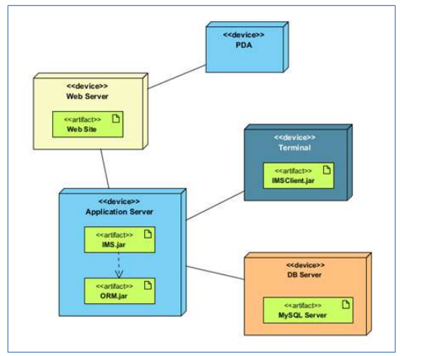
Hình 2.7 Biểu đồ triển khai
Deployment Diagram là bản vẽ giúp chúng ta xác định sẽ triển khai hệ thống phần mềm như thế nào. Đồng thời, xác định chúng ta sẽ đặt các thành phần phần mềm (component) lên hệ thống ra sao.
Deployment Diagram thể hiện rõ kiến trúc triển khai nên nó sẽ ảnh hưởng đến sự thiết kế, phát triển, hiệu năng, khả năng mở rộng của hệ thống v.v…
  - Thiết kế và lập trình font-end
Front-end, còn được gọi là phía client-side, là phần của một ứng dụng hoặc trang web mà người dùng cuối có thể thấy và tương tác trực tiếp. Nó bao gồm tất cả các yếu tố liên quan đến giao diện người dùng, thiết kế, và các ngôn ngữ như React Native. Front-end cũng liên quan đến lập trình phía người dùng, nơi các chức năng và tương tác người dùng được xây dựng.
Để trở thành một lập trình viên Front-end, bạn cần học và làm quen với các yếu tố quan trọng sau:
- HTML (Hypertext Markup Language): Đây là ngôn ngữ đánh dấu cơ bản cho việc tạo cấu trúc và nội dung của trang web. HTML xác định cách các phần tử trên trang web sẽ được định dạng và hiển thị.
- CSS (Cascading Style Sheets): CSS được sử dụng để kiểm soát giao diện và bố cục của trang web. Nó cho phép bạn tạo ra thiết kế, màu sắc, kích thước và các hiệu ứng trên trang.
- JavaScript: JavaScript là ngôn ngữ lập trình phía người dùng và giúp tạo ra các tương tác động trên trang web. Với JavaScript, bạn có thể thêm tính năng như kiểm tra hợp lệ của biểu mẫu, hiệu ứng động, và tương tác người dùng.
Ngoài ba yếu tố cơ bản trên, một lập trình viên Front-end thường cần hiểu về
các công nghệ và khái niệm khác như:
- React(ReactJS): React(ReactJS) là một thư viện JavaScript mã nguồn mở, được dùng để xây dựng giao diện người dùng (frontend) cho web. React chỉ tập trung vào phần hiển thị giao diện (view), chứ không can thiệp vào cách sắp xếp logic nghiệp vụ hoặc cấu trúc ứng dụng.
- Bootstrap: Bootstrap là một framework CSS và JavaScript phổ biến giúp xây dựng trang web nhanh chóng và có tích hợp sẵn các thành phần và giao diện thường được sử dụng.
- Tailwind: Tailwind là framework CSS hỗ trợ phát triển xây dựng nhanh chóng giao diện người dùng, nó cũng có điểm chung giống như Bootstrap & điểm làm nó nổi bật hơn cả đó là chúng ta có thể tùy biến phát triển css theo cách mà chúng ta định nghĩa ra. Tailwind CSS cung cấp các class với những nhiệm vụ khác nhau, sử dụng class để thêm vào thẻ HTML.
- JQuery: jQuery là một thư viện JavaScript đơn giản hóa việc tương tác và làm việc với DOM (Document Object Model) trên các trình duyệt web. Nó giúp giảm bớt việc viết mã JavaScript dài dòng và phức tạp.
- UX/UI (User Experience/User Interface): Hiểu về thiết kế giao diện người dùng và tối ưu hóa trải nghiệm người dùng là quan trọng. Điều này bao gồm việc thiết kế sao cho trang web dễ sử dụng và hấp dẫn cho người dùng.
  - Tổng quan về lập trình back end
Node.js, hay NodeJS, đang trở thành xu hướng thế giới trong xây dựng và phát triển ứng dụng web. Có khoảng 2% (khoảng 22 triệu) ứng dụng web trên thế giới đang sử dụng Node.js cho backend.
NodeJS là một runtime environment JavaScript mã nguồn mở, được xây dựng trên nền tảng V8 engine của Google Chrome. Nó cho phép các lập trình viên xây dựng các ứng dụng web một cách nhanh chóng và có khả năng mở rộng cao, nhờ vào mô hình lập trình không đồng bộ và tức thời. Nói một cách đơn giản, NodeJS cho phép bạn viết các ứng dụng máy chủ (backend) bằng JavaScript, cùng một ngôn ngữ mà bạn đã sử dụng để tạo giao diện người dùng (front end).
NodeJS Backend là phần phía máy chủ của một ứng dụng web được xây dựng bằng Node.js. Quá trình này bao gồm xử lý logic, dữ liệu và tương tác với cơ sở dữ liệu bên phía máy chủ. Cụ thể NodeJS Backend thực hiện các nhiệm vụ:
- Xử lý yêu cầu từ phía người dùng: Khi bạn truy cập một trang web, trình duyệt của bạn sẽ gửi một yêu cầu đến máy chủ. NodeJS Backend sẽ nhận yêu cầu này, phân tích và xử lý nó.
- Truy xuất và xử lý dữ liệu: Backend sẽ kết nối với cơ sở dữ liệu để lấy hoặc lưu trữ dữ liệu theo yêu cầu. Ví dụ: Khi bạn đăng nhập vào một trang web, backend sẽ kiểm tra thông tin đăng nhập của bạn trong cơ sở dữ liệu để xác thực.
- Thực hiện các phép tính: Backend có thể thực hiện các phép tính phức tạp, chẳng hạn như tính toán giá trị đơn hàng, tạo báo cáo, …
- Tạo ra các API: Backend có thể cung cấp các API để các ứng dụng khác có thể tương tác với nó. Ví dụ: Một ứng dụng di động có thể sử dụng API của backend để lấy dữ liệu từ máy chủ.
- Quản lý phiên: Backend theo dõi trạng thái của mỗi người dùng, chẳng hạn các sản phẩm đã thêm vào giỏ hàng, thông tin đăng nhập, …

PHÂN TÍCH VÀ THIẾT KẾ HỆ THỐNG
  - Đặc tả yêu cầu phần mềm
    - Các yêu cầu chức năng
Bảng 3.1 Bảng chức năng của phân hệ quản trị nội dung
Mục | Tên chức năng | Mô tả
I | Đăng nhập
1 | Đăng nhập Admin | Xác thực danh tính quản trị viên bằng tài khoản và mật khẩu riêng. Chỉ những tài khoản được cấp quyền Admin mới có thể truy cập vào trang quản trị.
II | Dashboard
1 | Hiển thị dashboard | Màn hình chính sau khi đăng nhập, hiển thị các chỉ số quan trọng theo thời gian thực:  - Người dùng mới trong ngày.  - Người dùng đang hoạt động (Online).  - Số lượng "Tương hợp" (Match) mới.  - Doanh thu trong ngày.  - Số lượng báo cáo (report) mới cần xử lý.
III | Quản lý Người dùng
1 | Xem danh sách người dùng | Hiển thị danh sách tất cả người dùng với các thông tin cơ bản: ID, Tên, Email, Trạng thái (Active, Banned), Ngày tham gia.
2 | Tìm kiếm người dùng | Tìm kiếm một người dùng cụ thể theo ID, Email, Tên hoặc Số điện thoại.
3 | Xem chi tiết hồ sơ người dùng | Xem toàn bộ thông tin hồ sơ của một người dùng, bao gồm ảnh, bio, sở thích và cả các thông tin riêng tư (như email) để hỗ trợ khi cần.
4 | Thay đổi trạng thái tài khoản | Khóa (Ban) tài khoản của người dùng vi phạm chính sách. Mở khóa (Unban) tài khoản sau khi đã xem xét.
IV | Kiểm duyệt
1 | Quản lý Báo cáo (Reports) | Hiển thị một hàng đợi (queue) tất cả các báo cáo từ người dùng về các hồ sơ hoặc tin nhắn không phù hợp (quấy rối, lừa đảo, ảnh nhạy cảm...).
2 | Xử lý báo cáo | Xem chi tiết từng báo cáo: người báo cáo, người bị báo cáo, nội dung bị báo cáo. Đưa ra hành động:  - Bỏ qua (Dismiss): Nếu báo cáo không hợp lệ.  - Cảnh cáo (Warn): Gửi cảnh báo đến người dùng vi phạm.  - Hành động (Action): Xóa ảnh/nội dung vi phạm hoặc khóa tài khoản người bị báo cáo.
V | Quản lý Gói cước
1 | Xem lịch sử giao dịch | Hiển thị một hàng đợi (queue) tất cả các báo cáo từ người dùng về các hồ sơ hoặc tinTra cứu và xem tất cả các giao dịch mua gói Premium (Plus, Gold, Platinum) hoặc vật phẩm (Boost, Super Like).
2 | Quản lý gói cước | Xem, thêm, sửa, xóa các gói cước, chỉnh sửa giá và các tính năng đi kèm. (Ví dụ: thay đổi giá gói Gold, tăng số Super Like cho gói Plus).
3 | Hỗ trợ giao dịch | Hỗ trợ người dùng khi gặp sự cố thanh toán, có thể kích hoạt gói cước thủ công cho người dùng trong trường hợp cần thiết.
VI | Thống kê
1 | Thống kê Tăng trưởng | Xem biểu đồ về số lượng người dùng đăng ký mới, người dùng hoạt động hàng ngày, hàng tháng theo thời gian.
2 | Thống kê Tương tác | Thống kê tổng số lượt vuốt (Thích, Bỏ qua), tổng số Tương hợp, số lượng tin nhắn được gửi đi. Giúp đánh giá mức độ "sôi nổi" của cộng đồng.
3 | Thống kê Doanh thu | Xem biểu đồ doanh thu chi tiết theo ngày/tuần/tháng, lọc theo từng gói cước để biết gói nào đang được ưa chuộng nhất.
VII | Quản lý Sở thích
1 | Quản lý Sở thích | Thêm, sửa, xóa các sở thích trong danh sách mà người dùng có thể chọn cho hồ sơ của mình (ví dụ: "Xem phim", "Du lịch", "Đọc sách"...).
VIII | Quản lý Cài đặt
2 | Gửi thông báo hàng loạt | Soạn và gửi thông báo đẩy (Push Notification) đến toàn bộ hoặc một nhóm người dùng mục tiêu (ví dụ: thông báo về tính năng mới, chương trình khuyến mãi...).

Bảng 3.2 Bảng chức năng của phân hệ người dùng miễn phí
Mục | Tên chức năng | Mô tả
I | Đăng ký, Đăng nhập
1 | Đăng ký | Người dùng tạo tài khoản mới bằng:  - Email + Mật khẩu: Yêu cầu xác thực email.  - Số điện thoại + OTP: Nhanh chóng và phổ biến.  - Tài khoản mạng xã hội: (Google, Facebook) để đăng ký nhanh, tự động lấy tên và ảnh đại diện.
2 | Đăng nhập | Người dùng truy cập lại vào tài khoản của mình bằng phương thức đã đăng ký. Hệ thống xác thực danh tính và tải hồ sơ của họ.
II | Quản lý Hồ sơ cá nhân
1 | Tạo & Hoàn thiện hồ sơ | Sau khi đăng ký, người dùng điền các thông tin cơ bản: Tên, Ngày sinh, Giới tính, Tải lên ảnh.
2 | Chỉnh sửa hồ sơ | Người dùng có thể cập nhật thông tin bất cứ lúc nào:  - Thêm/xóa/sắp xếp ảnh.  - Viết hoặc thay đổi bio (giới thiệu bản thân).  - Cập nhật công việc, học vấn, sở thích.
III | Khám phá & Ghép đôi
1 | Thiết lập tiêu chí tìm kiếm | Người dùng vào phần cài đặt để chọn đối tượng muốn tìm:  - Giới tính: Nam/Nữ/Tất cả.  - Độ tuổi: Đặt khoảng tuổi mong muốn (ví dụ: 22-30).  - Khoảng cách: Đặt bán kính tìm kiếm tối đa (ví dụ: trong vòng 50km).
2 | Xem và "Vuốt" hồ sơ | Màn hình chính hiển thị các hồ sơ phù hợp. Người dùng thực hiện hành động:  - Vuốt Trái (Pass): Bỏ qua hồ sơ, không giới hạn.  - Vuốt Phải (Like): Bày tỏ sự yêu thích, bị giới hạn số lượt mỗi ngày.  - Vuốt Lên (Super Like): Bày tỏ sự yêu thích đặc biệt, bị giới hạn (ví dụ: 1 lượt/ngày).
3 | Nhận thông báo "Tương hợp" | Khi hai người cùng "Thích" nhau, một màn hình "It's a Match!" sẽ hiện ra, thông báo về sự tương hợp thành công.
IV | Trò chuyện
1 | Xem danh sách Tương hợp | Người dùng có một màn hình riêng để xem tất cả những người mà họ đã tương hợp thành công.
2 | Trò chuyện (Chat) | Người dùng có thể gửi và nhận tin nhắn (văn bản, ảnh, GIF, emoji) với những người trong danh sách Tương hợp của mình.
3 | Hủy tương hợp (Unmatch) | Nếu không còn muốn trò chuyện, người dùng có thể xóa một người khỏi danh sách tương hợp. Cuộc trò chuyện sẽ biến mất với cả hai.
V | Báo cáo & Chặn
1 | Báo cáo & Chặn (Report & Block) | Người dùng có thể báo cáo một hồ sơ hoặc một tin nhắn vi phạm (lừa đảo, quấy rối) hoặc chặn một người dùng để không bao giờ thấy lại họ nữa.
2 | Quản lý cài đặt | Thay đổi mật khẩu, ngôn ngữ, chế độn sáng /tối, tạm ẩn hồ sơ, ẩn tuổi, ẩn thông báo, hoặc xóa tài khoản vĩnh viễn.
VI | Nâng cấp gói cước
1 | Xem Quảng cáo | Trong quá trình sử dụng (ví dụ: sau một vài lần vuốt), quảng cáo có thể xuất hiện để tạo doanh thu cho ứng dụng.
2 | Nhận lời mời Nâng cấp | Hệ thống sẽ hiển thị các pop-up hoặc banner mời người dùng nâng cấp lên các gói trả phí (Plus, Gold, Platinum) để mở khóa các tính năng bị giới hạn (như xem ai đã thích bạn, vuốt không giới hạn...).
3 | Nâng cấp/Hạ cấp Gói | Người dùng có thể dễ dàng thay đổi/nâng cấp/hạ cấp giữa các gói cước (ví dụ: từ Gold lên Platinum). Gói áp dụng: Plus, Gold, Platinum.
4 | Quản lý Thanh toán | Xem lịch sử giao dịch, ngày gia hạn tiếp theo, và hủy gia hạn tự động bất cứ lúc nào thông qua cài đặt trên App Store hoặc Google Play. Gói áp dụng: Plus, Gold, Platinum.

Bảng 3.3 Bảng chức năng cho phân hệ người dùng cao cấp
Mục | Tên chức năng | Mô tả
I | Các chức năng cơ bản
1 | Kế thừa mọi chức năng | Người dùng trả phí có quyền truy cập và sử dụng tất cả các chức năng của một Người dùng Miễn phí. Gói áp dụng: Plus, Gold, Platinum.
II | Quản lý Tính năng cao cấp
1 | Lượt Thích không giới hạn | Vuốt Phải (Like) thoải mái mà không bị giới hạn số lượng mỗi ngày. Đây là lợi ích cơ bản và hấp dẫn nhất. Gói áp dụng: Plus.
2 | Hoàn tác | Có thể quay lại hành động vuốt cuối cùng. Cực kỳ hữu ích khi vô tình "Vuốt Trái" (Bỏ qua) một hồ sơ mà bạn thấy thú vị. Gói áp dụng: Plus.
3 | Tắt Quảng cáo | Trải nghiệm ứng dụng mượt mà, không bị gián đoạn bởi các video hoặc banner quảng cáo. Gói áp dụng: Plus.
4 | Super Like nhiều hơn | Được cấp một số lượng Super Like miễn phí nhiều hơn mỗi ngày (ví dụ: 5 lượt/ngày thay vì 1) để gây ấn tượng mạnh với người mình thực sự thích. Gói áp dụng: Plus.
III | Quản lý Tính năng Khám phá & Tìm kiếm
1 | Thay đổi vị trí | Cho phép người dùng thay đổi vị trí hiện tại của mình đến bất kỳ thành phố nào trên thế giới. Hữu ích để tìm kiếm và kết bạn trước khi đi du lịch hoặc công tác. Gói áp dụng: Plus.
2 | Xem ai đã Thích bạn | Truy cập vào một màn hình đặc biệt, hiển thị danh sách tất cả những người đã "Vuốt Phải" hồ sơ của bạn. Bạn có thể xem và chọn tương hợp ngay lập tức mà không cần phải vuốt mò mẫm. Gói áp dụng: Gold.
3 | Lựa chọn hàng đầu | Hàng ngày, hệ thống sẽ gợi ý một danh sách ngắn các hồ sơ "chất lượng cao" và phù hợp nhất với bạn. Người dùng miễn phí chỉ xem được 1, người dùng Gold/Platinum có thể xem và tương tác với cả danh sách. Gói áp dụng: Gold.
IV | Quản lý Tính năng Ưu tiên
1 | Ưu tiên Lượt Thích | Khi bạn "Thích" một ai đó, hồ sơ của bạn sẽ được ưu tiên hiển thị sớm hơn trong "chồng thẻ" của họ so với những người dùng khác. Tăng cơ hội được nhìn thấy. Gói áp dụng: Platinum.
2 | Gửi tin nhắn kèm Super Like | Khi sử dụng Super Like, bạn có thể gửi kèm một tin nhắn ngắn. Tin nhắn này sẽ hiện ra ngay trên hồ sơ của bạn khi người kia thấy, giúp bạn nổi bật hoàn toàn so với những người chỉ Super Like đơn thuần. Gói áp dụng: Platinum.

      - Biểu đồ ca sử dụng
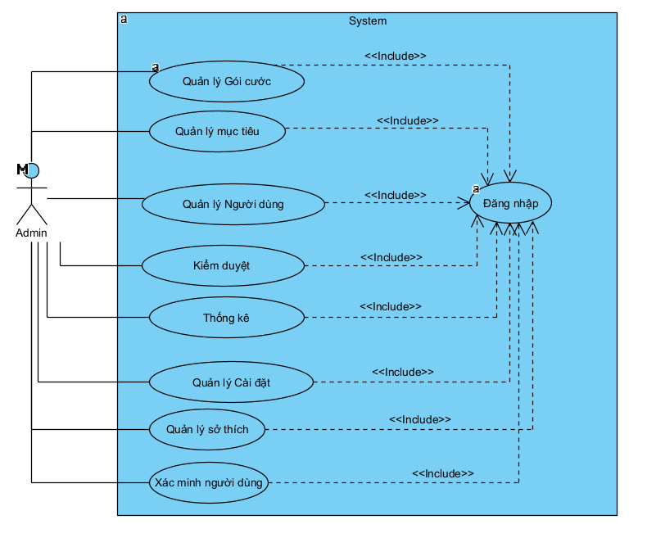
Hình 3.8 Biểu đồ use case tổng quát cho admin
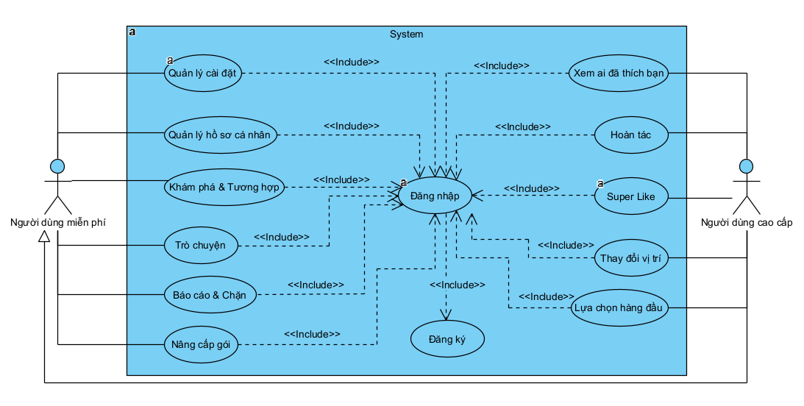
Hình 3.9 Biểu đồ use case tổng quát cho user

    - Biểu đồ lớp thực thể
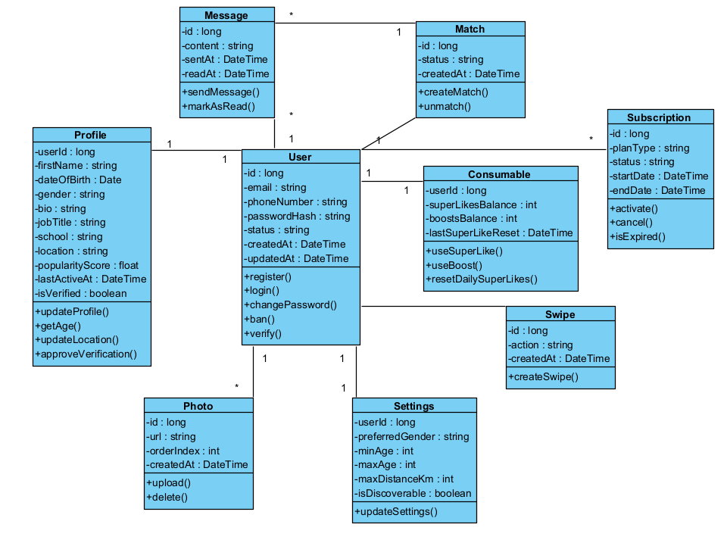
Hình 3.10 Biểu đồ lớp thực thể
a) Danh sách các lớp đối tượng
Bảng 3.4 Bảng danh sách các lớp đối tượng
STT | Tên lớp | Mô tả
1 | User | Lớp định nghĩa một tài khoản trong hệ thống. Quản lý thông tin đăng nhập (email, mật khẩu), trạng thái (hoạt động, bị khóa) và các hành vi cơ bản như đăng ký, đăng nhập.
2 | Profile | Lớp định nghĩa hồ sơ công khai của một người dùng, bao gồm các thông tin cá nhân như tên, tuổi, giới thiệu (bio), hình ảnh, vị trí địa lý và các thuộc tính khác để hiển thị cho người khác xem.
3 | Photo | Lớp đại diện cho một hình ảnh của người dùng. Mỗi đối tượng chứa URL của ảnh và thứ tự hiển thị của nó trên hồ sơ.
4 | Settings | Lớp lưu trữ các tùy chọn và bộ lọc tìm kiếm của người dùng, chẳng hạn như khoảng cách, độ tuổi, và giới tính mong muốn tìm kiếm.
5 | Swipe | Lớp ghi lại một hành động tương tác. Mỗi đối tượng Swipe thể hiện một hành động "Thích", "Bỏ qua" hoặc "Siêu Thích" từ một người dùng này đến một người dùng khác.
6 | Match | Lớp đại diện cho một "sự tương hợp" thành công khi hai người dùng cùng "Thích" nhau. Đây là điều kiện tiên quyết để bắt đầu một cuộc trò chuyện.
7 | Message | Lớp định nghĩa một tin nhắn trong một cuộc trò chuyện. Mỗi đối tượng Message chứa nội dung, người gửi và trạng thái (đã gửi, đã xem).
8 | Subscription | Lớp quản lý các gói đăng ký trả phí của người dùng. Nó định nghĩa loại gói (Plus, Gold, Platinum), thời hạn và trạng thái của gói cước.
9 | Consumable | Lớp quản lý các "vật phẩm" có thể tiêu thụ như Super Likes và Boosts. Nó theo dõi số lượng còn lại của các vật phẩm này cho mỗi người dùng.

b) Chi tiết hóa các lớp đối tượng
- Lớp user
- Danh sách thuộc tính
STT | Tên thuộc tính | Kiểu dữ liệu | Mô tả
1 | id | long | Mã định danh duy nhất của tài khoản trong toàn hệ thống.
2 | email | string | Địa chỉ email dùng để đăng nhập (bắt buộc duy nhất).
3 | phoneNumber | string | Số điện thoại dùng để đăng nhập (bắt buộc duy nhất).
4 | passwordHash | string | Chuỗi mật khẩu đã được mã hóa an toàn.
5 | status | UserStatus (Enum) | Trạng thái của tài khoản (Hoạt động, Bị khóa, Chưa xác thực).
6 | createdAt | DateTime | Thời điểm tài khoản được tạo.

- Danh sách phương thức
STT | Tên phương thức | Kiểu dữ liệu | Mức truy cập | Mô tả
1 | register() | boolean | public | Thực hiện việc tạo một tài khoản mới, trả về true nếu thành công.
2 | login() | boolean | public | Xác thực danh tính người dùng và đăng nhập vào hệ thống.
3 | changePassword() | void | public | Cho phép người dùng thay đổi mật khẩu hiện tại.
4 | deleteAccount() | void | public | Vô hiệu hóa hoặc xóa tài khoản khỏi hệ thống.

- Lớp profile
- Danh sách thuộc tính
STT | Tên thuộc tính | Kiểu dữ liệu | Mô tả
1 | userId | long | Mã định danh của người dùng, liên kết 1-1 với lớp User.
2 | firstName | string | Tên của người dùng sẽ hiển thị trên hồ sơ.
3 | dateOfBirth | Date | Ngày sinh của người dùng (dùng để tính tuổi tự động).
4 | gender | Gender (Enum) | Giới tính của người dùng (Nam, Nữ, Khác).
5 | bio | string (Text) | Đoạn văn ngắn giới thiệu về bản thân.
6 | photos | List<Photo> | Danh sách các đối tượng ảnh của người dùng.
7 | location | GeoPoint | Tọa độ địa lý (GPS) của người dùng để tìm kiếm lân cận.
8 | isVerified | boolean | Trạng thái đã xác thực ảnh thật hay chưa (quyết định "Tích xanh").

- Danh sách phương thức
STT | Tên phương thức | Kiểu dữ liệu | Mức truy cập | Mô tả
1 | updateProfile() | void | public | Cập nhật các thông tin trong hồ sơ (bio, công việc, v.v.).
2 | getAge() | int | public | Phương thức tính toán và trả về tuổi hiện tại dựa trên dateOfBirth.
3 | addPhoto() | void | public | Thêm một ảnh mới vào danh sách ảnh của hồ sơ.
4 | removePhoto() | void | public | Xóa một ảnh khỏi hồ sơ.
5 | updateLocation() | void | public | Cập nhật vị trí địa lý mới nhất của người dùng.

- Lớp swipe
- Danh sách thuộc tính
STT | Tên thuộc tính | Kiểu dữ liệu | Mô tả
1 | id | long | Mã định danh duy nhất của một lần vuốt.
2 | swiperUserId | long | ID của người thực hiện hành động vuốt.
3 | swipedUserId | long | ID của người nhận được hành động vuốt.
4 | action | SwipeAction (Enum) | Hành động cụ thể (LIKE, PASS, SUPERLIKE).
5 | createdAt | DateTime | Thời điểm hành động vuốt diễn ra.

- Danh sách phương thức
STT | Tên phương thức | Kiểu dữ liệu | Mức truy cập | Mô tả
1 | create() | void | public | Tạo và lưu một hành động vuốt mới vào hệ thống.
2 | checkForMatch() | Match | private | Phương thức nội bộ, kiểm tra xem có tạo ra tương hợp không.
- Lớp match
- Danh sách thuộc tính
STT | Tên thuộc tính | Kiểu dữ liệu | Mô tả
1 | id | long | Mã định danh duy nhất của một sự tương hợp.
2 | user1_Id | long | ID của người dùng thứ nhất trong cặp.
3 | user2_Id | long | ID của người dùng thứ hai trong cặp.
4 | status | MatchStatus (Enum) | Trạng thái của tương hợp (ACTIVE, UNMATCHED).
5 | createdAt | DateTime | Thời điểm sự tương hợp được tạo ra.

- Danh sách phương thức
STT | Tên phương thức | Kiểu dữ liệu | Mức truy cập | Mô tả
1 | create() | void | public | Tạo và lưu một bản ghi tương hợp mới.
2 | unmatch() | void | public | Hủy sự tương hợp, chuyển trạng thái thành UNMATCHED.
3 | getMessages() | List<Message> | public | Tải và trả về danh sách các tin nhắn của cuộc trò chuyện này.
- Lớp Message
- Danh sách thuộc tính
STT | Tên thuộc tính | Kiểu dữ liệu | Mô tả
1 | id | long | Mã định danh duy nhất của một tin nhắn.
2 | matchId | long | ID của sự tương hợp (cuộc trò chuyện) mà tin nhắn này thuộc về.
3 | senderId | long | ID của người dùng đã gửi tin nhắn.
4 | content | string (Text) | Nội dung của tin nhắn (văn bản, link ảnh, GIF).
5 | sentAt | DateTime | Thời điểm tin nhắn được gửi đi.
6 | readAt | DateTime | Thời điểm tin nhắn được đọc (null nếu chưa đọc).

- Danh sách phương thức
STT | Tên phương thức | Kiểu dữ liệu | Mức truy cập | Mô tả
1 | send() | void | public | Thực hiện hành động gửi tin nhắn, lưu vào cơ sở dữ liệu.
2 | markAsRead() | void | public | Cập nhật thuộc tính readAt với thời gian hiện tại.
- Lớp Subscription
- Danh sách thuộc tính
STT | Tên thuộc tính | Kiểu dữ liệu | Mô tả
1 | id | long | Mã định danh duy nhất của một giao dịch đăng ký.
2 | userId | long | ID của người dùng sở hữu gói đăng ký này.
3 | planType | SubscriptionPlan (Enum) | Loại gói cước (PLUS, GOLD, PLATINUM).
4 | startDate | DateTime | Ngày bắt đầu hiệu lực của gói.
5 | endDate | DateTime | Ngày hết hạn của gói.
6 | status | SubscriptionStatus (Enum) | Trạng thái của gói (ACTIVE, CANCELLED, EXPIRED).

- Danh sách phương thức
STT | Tên phương thức | Kiểu dữ liệu | Mức truy cập | Mô tả
1 | purchase() | void | public | Xử lý logic mua và kích hoạt một gói đăng ký mới.
2 | cancel() | void | public | Hủy gia hạn tự động, chuyển trạng thái thành CANCELLED.
3 | checkStatus() | SubscriptionStatus | public | Kiểm tra và cập nhật trạng thái nếu gói đã hết hạn.
- Lớp Settings (Cài đặt)
- Danh sách thuộc tính
STT | Tên thuộc tính | Kiểu dữ liệu | Mô tả
1 | userId | long | ID của người dùng, khóa chính của lớp này.
2 | preferredGender | PreferredGender (Enum) | Giới tính người dùng muốn tìm kiếm (MALE, FEMALE, ALL).
3 | minAge | int | Độ tuổi tối thiểu trong bộ lọc tìm kiếm.
4 | maxAge | int | Độ tuổi tối đa trong bộ lọc tìm kiếm.
5 | maxDistanceKm | int | Bán kính tìm kiếm tối đa (tính bằng km).
6 | isDiscoverable | boolean | Cho phép hồ sơ xuất hiện trong kết quả tìm kiếm của người khác.

- Danh sách phương thức
STT | Tên phương thức | Kiểu dữ liệu | Mức truy cập | Mô tả
1 | update() | void | public | Lưu lại các thay đổi về cài đặt của người dùng.
2 | toggleDiscovery() | void | public | Bật/tắt chế độ hiển thị hồ sơ.
- Lớp Photo (Ảnh)
- Danh sách thuộc tính
STT | Tên thuộc tính | Kiểu dữ liệu | Mô tả
1 | id | long | Mã định danh duy nhất của một bức ảnh.
2 | userId | long | ID của người dùng sở hữu bức ảnh này.
3 | url | string | Đường dẫn (URL) đến file ảnh được lưu trữ.
4 | orderIndex | int | Thứ tự hiển thị của ảnh trên hồ sơ (ví dụ: 0 là ảnh đại diện, 1, 2, ...).
5 | createdAt | DateTime | Thời điểm ảnh được tải lên.

- Danh sách phương thức
STT | Tên phương thức | Kiểu dữ liệu | Mức truy cập | Mô tả
1 | upload() | void | public | Xử lý logic tải file ảnh lên cloud và tạo bản ghi trong database.
2 | delete() | void | public | Xóa bản ghi ảnh khỏi database và xóa file ảnh tương ứng trên cloud.
3 | changeOrder() | void | public | Cập nhật giá trị orderIndex để thay đổi thứ tự hiển thị.
- Lớp Consumable (Vật phẩm tiêu thụ)
- Danh sách thuộc tính
STT | Tên thuộc tính | Kiểu dữ liệu | Mô tả
1 | userId | long | ID của người dùng, cũng là khóa chính của lớp này.
2 | superLikesBalance | int | Số lượt Super Like còn lại mà người dùng có thể sử dụng.
3 | boostsBalance | int | Số lượt Boost (tăng tốc hồ sơ) còn lại.
4 | lastSuperLikeReset | DateTime | Thời điểm cuối cùng mà các lượt Super Like miễn phí được reset (để kiểm tra sau 24h).

- Danh sách phương thức
STT | Tên phương thức | Kiểu dữ liệu | Mức truy cập | Mô tả
1 | useSuperLike() | boolean | public | Trừ 1 vào superLikesBalance. Trả về false nếu số dư không đủ.
2 | useBoost() | boolean | public | Trừ 1 vào boostsBalance. Trả về false nếu số dư không đủ.
3 | addItems() | void | public | Cộng thêm vật phẩm vào số dư khi người dùng mua lẻ.
4 | resetDailyItems() | void | public | Kiểm tra lastSuperLikeReset và reset lại các lượt dùng miễn phí hàng ngày.

    - Các yêu cầu phi chức năng
a) Yêu cầu về hiệu năng
- Tốc độ phản hồi: Website cần có tốc độ tải trang nhanh để cung cấp trải nghiệm người dùng mượt mà. Tốc độ tải trang cần được duy trì ở mức chấp nhận được dưới các điều kiện tải khác nhau.
- Độ tương thích: Website phải tương thích hoàn toàn với các trình duyệt web phổ biến như Chrome, Firefox, Safari.
b) Yêu cầu về giao diện người dùng
- Thiết kế giao diện hấp dẫn: Giao diện người dùng cần phải được thiết kế với một giao diện hấp dẫn, sáng sủa và thú vị. Sử dụng màu sắc, hình ảnh và phông chữ hợp lý để tạo ấn tượng mạnh mẽ.
- Thân thiện với thiết bị di động: Giao diện cần phải linh hoạt để thích nghi với các thiết bị di động và tablet. Đảm bảo rằng trang web hiển thị đẹp và hoạt động mượt trên các kích thước màn hình khác nhau.
- Chức năng tìm kiếm: Cần có một hộp tìm kiếm để người dùng có thể tìm kiếm một cách dễ dàng.
c) Tương tác người dùng
- Xem phòng: Người dùng cần có khả năng xem chi tiết các phòng có sẵn trên trang web. Sử dụng thư viện hình ảnh và hiển thị giá cả để họ có thể tìm hiểu phòng.
- Đăng nhập và đăng ký: Cần cung cấp tính năng đăng nhập cho người dùng hiện có và khả năng đăng ký tài khoản mới.
d) Hiệu ứng trực quan
- Hiệu ứng mượt mà: Sử dụng JavaScript và CSS để thêm hiệu ứng mượt mà như slide, hover effects, và transition animations để làm cho trang web sống động hơn.
- Giao diện người dùng tương tác: Đảm bảo rằng các phần tử giao diện như nút, form, và menu có hiệu ứng tương tác khi người dùng tương tác với chúng.
e) Tương tác với Backend
- Xác thực và quản lý người dùng: Đảm bảo rằng tương tác với backend cho phép xác thực người dùng và quản lý đơn hàng và tài khoản.
f) Bảo mật
- Bảo mật dữ liệu người dùng: Đảm bảo rằng thông tin cá nhân của người dùng được bảo mật và mã hóa an toàn.
- Chứng nhận an toàn: Sử dụng HTTPS để đảm bảo an toàn trong việc truyền dữ liệu giữa trình duyệt và máy chủ.
- Quản lý phiên đăng nhập: Đảm bảo rằng phiên đăng nhập của người dùng được quản lý một cách an toàn và đúng cách.
  - Thiết kế hệ thống
    - Thiết kế cơ sở dữ liệu
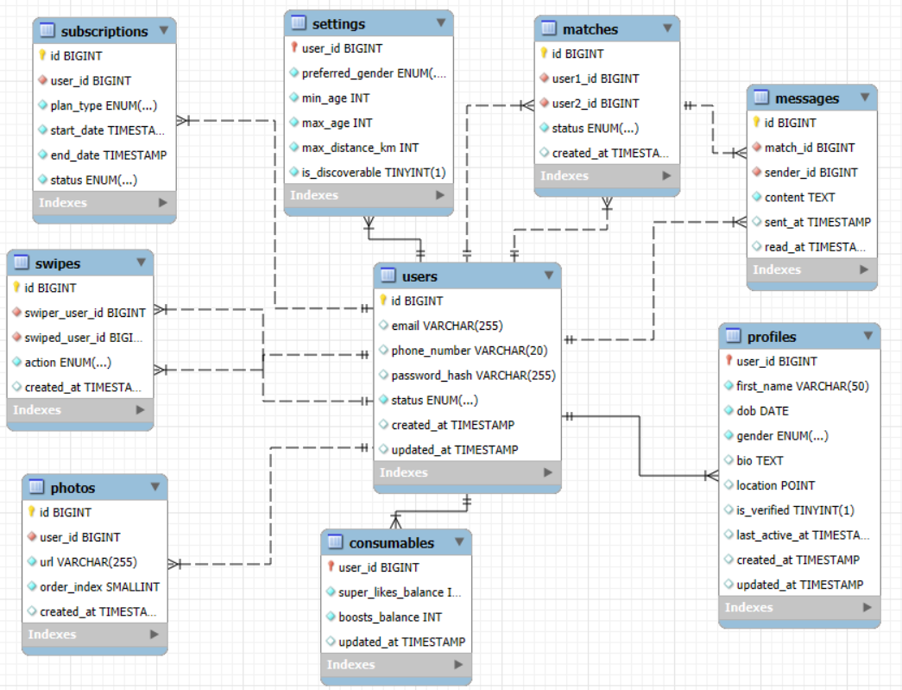
Hình 3.11 Lược đồ ER Diagram
- Danh sách các bảng
Bảng 3.5 Bảng user
STT | Thuộc tính | Kiểu dữ liệu | Ràng buộc | Ý nghĩa
1 | id | BIGSERIAL | Primary Key | Mã định danh duy nhất của mỗi tài khoản.
2 | email | VARCHAR(255) | UNIQUE, Nullable | Email dùng để đăng nhập, phải là duy nhất.
3 | phone_number | VARCHAR(20) | UNIQUE, Nullable | Số điện thoại dùng để đăng nhập, phải là duy nhất.
4 | password_hash | VARCHAR(255) | Nullable | Mật khẩu đã được mã hóa an toàn, không lưu mật khẩu gốc.
5 | status | user_status (Enum) | Not Null | Trạng thái tài khoản (hoạt động, bị khóa, chưa xác thực).
6 | created_at | TIMESTAMPTZ | Not Null | Thời điểm tài khoản được tạo.
7 | updated_at | TIMESTAMPTZ | Not Null | Thời điểm thông tin tài khoản được cập nhật lần cuối.

Bảng 3.6 Bảng profiles
STT | Thuộc tính | Kiểu dữ liệu | Ràng buộc | Ý nghĩa
1 | user_id | BIGINT | Primary Key, Foreign Key | Liên kết 1-1 với bảng users, xác định hồ sơ này thuộc về ai.
2 | first_name | VARCHAR(50) | Not Null | Tên hiển thị của người dùng trên ứng dụng.
3 | dob | DATE | Not Null | Ngày sinh của người dùng, được sử dụng để tính toán và hiển thị tuổi.
4 | gender | gender (Enum) | Not Null | Giới tính của người dùng (Nam, Nữ, Khác).
5 | bio | TEXT | Nullable | Đoạn văn ngắn giới thiệu về bản thân mà người dùng tự viết.
6 | location | GEOGRAPHY(Point) | Nullable | Tọa độ địa lý (GPS) của người dùng, là yếu tố cốt lõi cho chức năng tìm kiếm lân cận.
7 | is_verified | BOOLEAN | Default false | Trạng thái cho biết tài khoản đã được xác thực ảnh thật hay chưa (để hiển thị "Tích xanh").
8 | last_active_at | TIMESTAMPTZ | Nullable | Ghi lại thời điểm người dùng hoạt động lần cuối để ưu tiên hiển thị trong kết quả tìm kiếm.

Bảng 3.7 Bảng photos
STT | Thuộc tính | Kiểu dữ liệu | Ràng buộc | Ý nghĩa
1 | id | BIGSERIAL | Primary Key | Mã định danh duy nhất của một bức ảnh.
2 | user_id | BIGINT | Not Null, Foreign Key | Cho biết bức ảnh này thuộc về người dùng nào (liên kết với bảng users).
3 | url | VARCHAR(255) | Not Null | Đường dẫn URL của file ảnh được lưu trữ trên dịch vụ cloud.
4 | order_index | SMALLINT | Not Null, Default 0 | Xác định thứ tự hiển thị của ảnh trên hồ sơ (0 là ảnh đại diện).
5 | created_at | TIMESTAMPTZ | Not Null | Thời điểm bức ảnh được người dùng tải lên.

Bảng 3.8 Bảng swipes
STT | Thuộc tính | Kiểu dữ liệu | Ràng buộc | Ý nghĩa
1 | id | BIGSERIAL | Primary Key | Mã định danh duy nhất của một lần vuốt.
2 | swiper_user_id | BIGINT | Not Null, Foreign Key | ID của người dùng thực hiện hành động vuốt.
3 | swiped_user_id | BIGINT | Not Null, Foreign Key | ID của người dùng nhận được hành động vuốt.
4 | action | swipe_action (Enum) | Not Null | Loại hành động cụ thể (Thích, Bỏ qua, Siêu Thích).
5 | created_at | TIMESTAMPTZ | Not Null | Thời điểm hành động vuốt diễn ra.

Bảng 3.9 Bảng match
STT | Thuộc tính | Kiểu dữ liệu | Ràng buộc | Ý nghĩa
1 | id | BIGSERIAL | Primary Key | Mã định danh duy nhất của một sự tương hợp.
2 | user1_id | BIGINT | Not Null, Foreign Key | ID của người dùng thứ nhất trong cặp tương hợp.
3 | user2_id | BIGINT | Not Null, Foreign Key | ID của người dùng thứ hai trong cặp tương hợp.
4 | status | match_status (Enum) | Not Null, Default 'active' | Trạng thái của tương hợp (đang hoạt động, đã hủy).
5 | created_at | TIMESTAMPTZ | Not Null | Thời điểm sự tương hợp được tạo ra.

Bảng 3.10 Bảng message
STT | Thuộc tính | Kiểu dữ liệu | Ràng buộc | Ý nghĩa
1 | id | BIGSERIAL | Primary Key | Mã định danh duy nhất của một tin nhắn.
2 | match_id | BIGINT | Not Null, Foreign Key | Cho biết tin nhắn này thuộc về cuộc trò chuyện (match) nào.
3 | sender_id | BIGINT | Not Null, Foreign Key | ID của người dùng đã gửi tin nhắn.
4 | content | TEXT | Not Null | Nội dung của tin nhắn (văn bản hoặc link đa phương tiện).
5 | sent_at | TIMESTAMPTZ | Not Null | Thời điểm tin nhắn được gửi đi.
6 | read_at | TIMESTAMPTZ | Nullable | Thời điểm tin nhắn được đọc (null nếu chưa đọc).

Bảng 3.11 Bảng setting
STT | Thuộc tính | Kiểu dữ liệu | Ràng buộc | Ý nghĩa
1 | user_id | BIGINT | Primary Key, Foreign Key | Liên kết 1-1 với bảng users, xác định cài đặt này của ai.
2 | preferred_gender | preferred_gender_option (Enum) | Not Null | Giới tính mà người dùng muốn tìm kiếm.
3 | min_age | INT | Not Null, Default 18 | Độ tuổi tối thiểu người dùng muốn tìm.
4 | max_age | INT | Not Null, Default 55 | Độ tuổi tối đa người dùng muốn tìm.
5 | max_distance_km | INT | Not Null, Default 50 | Khoảng cách tìm kiếm tối đa (tính bằng km).
6 | is_discoverable | BOOLEAN | Not Null, Default true | Cho phép hồ sơ của người dùng được người khác tìm thấy.

Bảng 3.12 Bảng subscription
STT | Thuộc tính | Kiểu dữ liệu | Ràng buộc | Ý nghĩa
1 | id | BIGSERIAL | Primary Key | Mã định danh của một giao dịch đăng ký.
2 | user_id | BIGINT | Not Null, Foreign Key | Người dùng đã mua gói cước.
3 | plan_type | subscription_plan (Enum) | Not Null | Loại gói đã mua (Plus, Gold, Platinum).
4 | start_date | TIMESTAMPTZ | Not Null | Ngày bắt đầu hiệu lực của gói đăng ký.
5 | end_date | TIMESTAMPTZ | Not Null | Ngày hết hạn của gói đăng ký.
6 | status | subscription_status (Enum) | Not Null | Trạng thái của gói (đang hoạt động, đã hủy, đã hết hạn).

Bảng 3.13 Bảng consumable
STT | Thuộc tính | Kiểu dữ liệu | Ràng buộc | Ý nghĩa
1 | user_id | BIGINT | Primary Key, Foreign Key | Liên kết 1-1 với bảng users.
2 | super_likes_balance | INT | Not Null, Default 0 | Số dư các lượt Super Like mà người dùng có.
3 | boosts_balance | INT | Not Null, Default 0 | Số dư các lượt Boost (tăng tốc hồ sơ) mà người dùng có.
4 | updated_at | TIMESTAMPTZ | Not Null | Thời điểm số dư được cập nhật lần cuối.

    - Thiết kế giao diện
- Giao diện cho Người dùng cuối (Ứng dụng Mobile)
A. Luồng Đăng ký & Giới thiệu (Onboarding Flow)
- Màn hình Chào mừng (Splash Screen): Màn hình đầu tiên khi mở app, thường chứa logo và tên ứng dụng.
- Màn hình Đăng nhập / Đăng ký chính:
  - Các lựa chọn đăng nhập/đăng ký nổi bật: "Đăng nhập bằng Số điện thoại", "Đăng nhập bằng Facebook/Google".
  - Nút "Tạo tài khoản" hoặc "Đăng nhập bằng Email" nhỏ hơn.
  - Các link đến Điều khoản dịch vụ và Chính sách bảo mật.
- Màn hình Nhập Số điện thoại & OTP:
  - Form nhập số điện thoại.
  - Form nhập mã OTP được gửi về điện thoại.
- Luồng Tạo hồ sơ (Profile Creation - thường chia thành nhiều bước):
  - Bước 1: Tải ảnh: Giao diện chọn và tải lên ít nhất 2-3 ảnh, có thể sắp xếp thứ tự. Đây là bước quan trọng nhất.
  - Bước 2: Thông tin cơ bản: Form nhập Tên, Ngày sinh (dùng date picker), chọn Giới tính.
  - Bước 3: Thông tin thêm (tùy chọn): Form nhập Bio, Công việc, Trường học, chọn một vài Sở thích.
- Màn hình Xin Quyền:
  - Pop-up xin quyền truy cập Vị trí (Location) - giải thích rõ tại sao cần (để tìm người ở gần).
  - Pop-up xin quyền gửi Thông báo (Notifications) - giải thích rõ tại sao cần (để báo khi có tương hợp mới).
B. Luồng Sử dụng Chính (Core App Flow)
- Màn hình chính - "Swipe Deck" (Khám phá):
  - Thẻ hồ sơ của người dùng khác ở trung tâm (Ảnh, Tên, Tuổi, Khoảng cách).
  - Các nút hành động: Rewind (Hoàn tác), Pass (Bỏ qua), Super Like, Like (Thích), Boost.
  - Thanh điều hướng chính (Bottom Navigation Bar) ở dưới cùng.
- Thanh điều hướng chính (Bottom Navigation Bar) gồm các tab:
  - Tab 1: Khám phá (Discovery): Chính là màn hình Swipe Deck ở trên.
  - Tab 2: Xem ai đã Thích bạn (Likes You):
    - Với người dùng miễn phí: Hiển thị một lưới các ảnh bị làm mờ, kèm theo một "paywall" (lời mời nâng cấp lên Gold).
    - Với người dùng Gold/Platinum: Hiển thị một lưới rõ nét các hồ sơ đã "Thích" bạn.
  - Tab 3: Tin nhắn (Messages):
    - Phần trên: Danh sách các tương hợp mới (dạng cuộn ngang - horizontal scroll).
    - Phần dưới: Danh sách các cuộc trò chuyện đang diễn ra (dạng danh sách dọc - vertical list), hiển thị tên, ảnh đại diện và tin nhắn cuối cùng.
  - Tab 4: Hồ sơ cá nhân (My Profile):
    - Hiển thị hồ sơ của chính người dùng.
    - Các nút: "Chỉnh sửa hồ sơ", "Cài đặt", "Nâng cấp tài khoản".
C. Các màn hình Phụ và Pop-up
- Màn hình Chi tiết Hồ sơ người khác: Khi bấm vào một thẻ hồ sơ trên Swipe Deck, sẽ hiện ra màn hình này với đầy đủ ảnh, bio, sở thích...
- Màn hình "It's a Match!": Pop-up hoặc màn hình chúc mừng hiện ra khi có tương hợp, với 2 lựa chọn "Gửi tin nhắn" hoặc "Tiếp tục vuốt".
- Màn hình Trò chuyện (Chat View):
  - Giao diện chat quen thuộc: header có ảnh và tên người kia, vùng hiển thị tin nhắn, ô nhập văn bản, nút gửi.
  - Menu (dấu 3 chấm) với các tùy chọn: "Xem hồ sơ", "Hủy tương hợp", "Báo cáo".
- Màn hình Cài đặt (Settings):
  - Các mục cài đặt: Khoảng cách, Độ tuổi, Cài đặt tài khoản (số điện thoại, email), Cài đặt thông báo, v.v.
  - Các mục khác: Trợ giúp, Điều khoản, Đăng xuất, Xóa tài khoản.
- Màn hình Nâng cấp / Thanh toán (Paywall/Upsell):
  - Hiển thị khi người dùng bấm vào một tính năng trả phí.
  - Trình bày hấp dẫn các lợi ích của gói Plus, Gold, Platinum với bảng so sánh và nút "Nâng cấp".
  - Giao diện thanh toán gốc của Apple (App Store) hoặc Google (Play Store).
- Giao diện cho Quản trị viên (Admin Website)
- Màn hình Đăng nhập Admin: Form đăng nhập đơn giản với Tên đăng nhập và Mật khẩu.
- Dashboard (Bảng điều khiển chính):
  - Layout có thanh menu điều hướng bên trái và vùng nội dung chính bên phải.
  - Hiển thị các thẻ (card) và biểu đồ với các chỉ số quan trọng: Doanh thu hôm nay, Người dùng mới, Số tương hợp, Số báo cáo đang chờ xử lý.
- Giao diện Quản lý Người dùng:
  - Một bảng (table) lớn liệt kê tất cả người dùng.
  - Các cột: ID, Tên, Email, Trạng thái, Ngày tham gia.
  - Các công cụ: Thanh tìm kiếm, Bộ lọc (theo trạng thái), Phân trang (Pagination).
  - Các nút hành động trên mỗi dòng: "Xem chi tiết", "Khóa/Mở khóa tài khoản".
- Giao diện Chi tiết Người dùng: Một trang riêng hiển thị tất cả thông tin về một người dùng, bao gồm hồ sơ, ảnh, lịch sử giao dịch, lịch sử hoạt động.
- Giao diện Kiểm duyệt Nội dung (Moderation Queue):
  - Một bảng hoặc danh sách các báo cáo đang chờ xử lý.
  - Mỗi mục hiển thị: người báo cáo, người bị báo cáo, nội dung vi phạm (ảnh hoặc đoạn chat), lý do.
  - Các nút hành động: "Bỏ qua", "Xóa nội dung", "Cảnh cáo", "Khóa tài khoản".
- Giao diện Thống kê & Phân tích:
  - Các trang riêng với các biểu đồ chi tiết về: Tăng trưởng người dùng, Doanh thu theo thời gian, Tương tác người dùng...
  - Có bộ lọc theo ngày/tuần/tháng.
- Giao diện Cài đặt Hệ thống: Các form đơn giản để Admin có thể:
  - Thêm/sửa/xóa các "Sở thích".
  - Thay đổi các tham số mặc định (ví dụ: giá các gói cước).
  - Soạn và gửi thông báo đẩy hàng loạt.

- Giao diện cho Người dùng cuối (Website)
A. Giao diện cho Người dùng chưa Đăng nhập (Landing Page)
- Trang chủ (Homepage):
  - Giao diện hấp dẫn, hiện đại.
  - Hero section với câu slogan thu hút và các nút kêu gọi hành động (Call-to-action) nổi bật: "Tải ứng dụng" và "Đăng nhập/Tham gia ngay".
  - Các section giới thiệu tính năng nổi bật (Vuốt, Tương hợp, An toàn...).
  - Section "phản hồi từ người dùng" (testimonials).
  - Footer chứa các link: Giới thiệu, Báo chí, Điều khoản, Chính sách bảo mật, Liên hệ.
- Trang Đăng nhập / Đăng ký (Modal hoặc trang riêng):
  - Các lựa chọn đăng nhập/đăng ký tương tự như trên app mobile, được trình bày trong một form gọn gàng.
B. Giao diện cho Người dùng đã Đăng nhập
Layout chung: Thường là layout 3 cột để tận dụng không gian.
- Cột trái: Menu điều hướng, danh sách các cuộc trò chuyện (matches & messages).
- Cột giữa (lớn nhất): Nội dung chính (trang khám phá, cửa sổ chat).
- Cột phải: Hồ sơ cá nhân của chính người dùng (tóm tắt) hoặc quảng cáo.
- Trang Khám phá (Discovery - Tương đương Swipe Deck):
  - Hiển thị hồ sơ của người dùng khác ở khu vực trung tâm.
  - Thay vì "vuốt", người dùng sẽ bấm vào các nút "Thích", "Bỏ qua", "Super Like" hoặc sử dụng các phím tắt (ví dụ: mũi tên trái/phải).
  - Thông tin hồ sơ có thể được hiển thị chi tiết hơn so với trên mobile.
- Trang Tin nhắn (Messages):
  - Giao diện 2-pane (2 ô) quen thuộc như Facebook Messenger Web.
  - Ô bên trái: Danh sách tất cả các cuộc trò chuyện, có thể tìm kiếm.
  - Ô bên phải: Cửa sổ chat của cuộc trò chuyện đang được chọn, hiển thị lịch sử tin nhắn và ô nhập liệu.
- Trang "Ai đã Thích bạn" (Likes You):
  - Hiển thị các hồ sơ dưới dạng một lưới (grid) ảnh rõ ràng, có thể click vào để xem chi tiết và tương hợp ngay.
  - Nếu là người dùng miễn phí, lưới ảnh sẽ bị làm mờ và có banner mời nâng cấp.
- Trang Quản lý Hồ sơ & Cài đặt:
  - Đây là nơi phiên bản web phát huy thế mạnh. Giao diện có thể sử dụng các tab để quản lý dễ dàng hơn.
  - Tab "Chỉnh sửa hồ sơ": Form lớn, dễ dàng cho việc gõ một bio dài và chi tiết.
  - Tab "Quản lý ảnh": Giao diện kéo-thả (drag-and-drop) để tải lên và sắp xếp lại ảnh một cách trực quan.
  - Tab "Cài đặt tài khoản": Quản lý email, số điện thoại, mật khẩu, các bộ lọc tìm kiếm.
  - Tab "Quản lý gói Premium": Xem trạng thái gói cước hiện tại, lịch sử thanh toán.
- Trang Nâng cấp (Premium Page):
  - Một trang được thiết kế đẹp mắt, so sánh chi tiết các lợi ích của từng gói cước (Plus, Gold, Platinum) và hướng người dùng đến cổng thanh toán (ví dụ: qua Stripe, PayPal).
- Giao diện cho Quản trị viên (Admin Mobile)
A. Luồng Đăng nhập & Bảo mật
- Màn hình Đăng nhập Admin:
  - Form nhập Email và Mật khẩu dành riêng cho tài khoản Admin.
- Màn hình Cài đặt Thông báo: Cho phép admin chọn nhận thông báo đẩy (push notification) cho các sự kiện quan trọng (ví dụ: có báo cáo khẩn cấp, hệ thống có lỗi).
B. Các Giao diện Chức năng Chính (Sử dụng Tab Bar)
- Màn hình Dashboard (Tab 1 - Màn hình chính):
  - Hiển thị các chỉ số quan trọng nhất dưới dạng các "thẻ" (cards) đơn giản:
    - Doanh thu hôm nay.
    - Người dùng mới hôm nay.
    - Số báo cáo đang chờ.
    - Số người dùng đang online.
  - Một biểu đồ đường đơn giản thể hiện doanh thu hoặc người dùng mới trong 7 ngày gần nhất.
- Màn hình Kiểm duyệt (Moderation Queue - Tab 2):
  - Giao diện quan trọng nhất trên app admin.
  - Danh sách các báo cáo đang chờ xử lý, ưu tiên các báo cáo nghiêm trọng lên đầu.
  - Mỗi mục trong danh sách hiển thị: Ảnh đại diện người bị báo cáo, lý do báo cáo, thời gian báo cáo.
- Màn hình Chi tiết Báo cáo:
  - Khi bấm vào một mục trong danh sách trên.
  - Hiển thị rõ ràng:
    - Thông tin người báo cáo và người bị báo cáo.
    - Nội dung bị báo cáo (ảnh hoặc đoạn chat).
    - Các nút hành động lớn, rõ ràng: "Bỏ qua", "Xóa nội dung", "Khóa tài khoản (7 ngày)", "Khóa tài khoản (Vĩnh viễn)".
- Màn hình Quản lý Người dùng (Tab 3):
  - Thanh tìm kiếm ở trên cùng để tìm nhanh người dùng theo Email hoặc ID.
  - Danh sách kết quả tìm kiếm.
- Màn hình Chi tiết Người dùng (phiên bản rút gọn):
  - Hiển thị thông tin cơ bản: Tên, Email, Trạng thái tài khoản.
  - Các nút hành động chính: "Khóa tài khoản", "Xem lịch sử báo cáo", "Reset mật khẩu".

TRIỂN KHAI WEBSITE
  - Triển khai các chức năng cho phân hệ người dùng
Để xây dựng được các chức năng của trang người dùng theo thiết kế đã được trình bày ở chương 3, dự án đã sử dụng React Native để thiết kế giao diện và thao tác dữ liệu các trang theo yêu cầu. Tiếp theo, dự án sẽ trình bày các kỹ thuật được sử dụng để xây dựng các trang.
    - Trang chủ
a) Phía font end

b) Phía backend

    - Trang xem phòng
      - Phía frontend

      - Phía backend

    - Trang xem dịch vụ
      - Phía frontend

      - Phía backend

  - Triển khai các chức năng cho phân hệ quản trị nội dung
    - Trang quản lý người dùng
      - Phía frontend
      - Phía backend

  - Kiểm thử và triển khai ứng dụng
    - Kiểm thử
- Chức năng: Đăng ký tài khoản
- Input
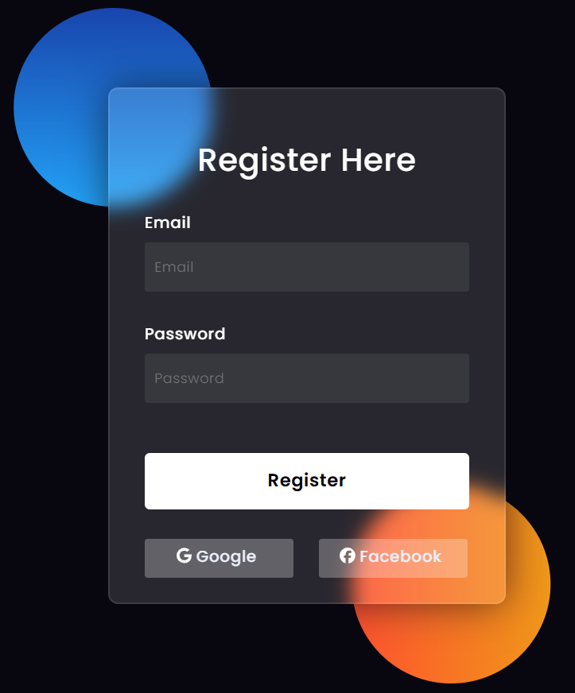
- Output
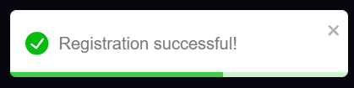
- Chức năng đăng nhập
- Input
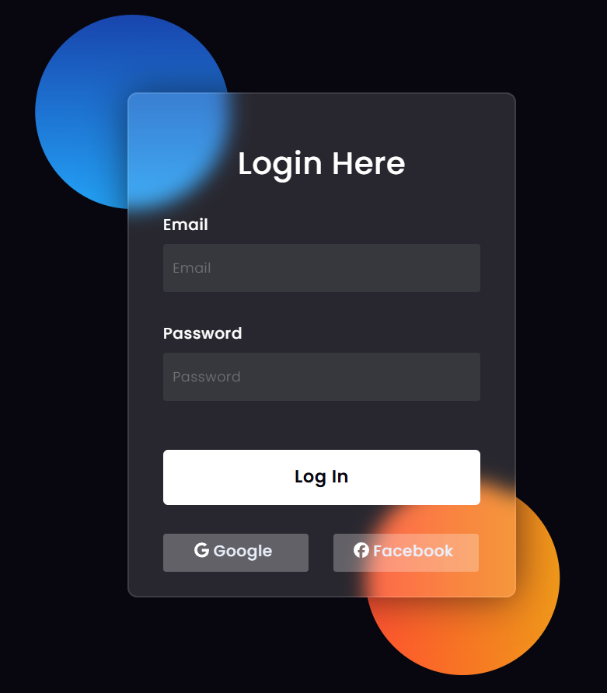
- Output
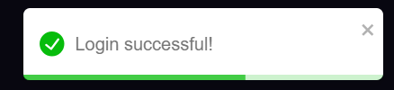
    - Đóng gói ứng dụng
Link GitHub: https://github.com/nguyenvanhieu1710/Dating-Software-Project
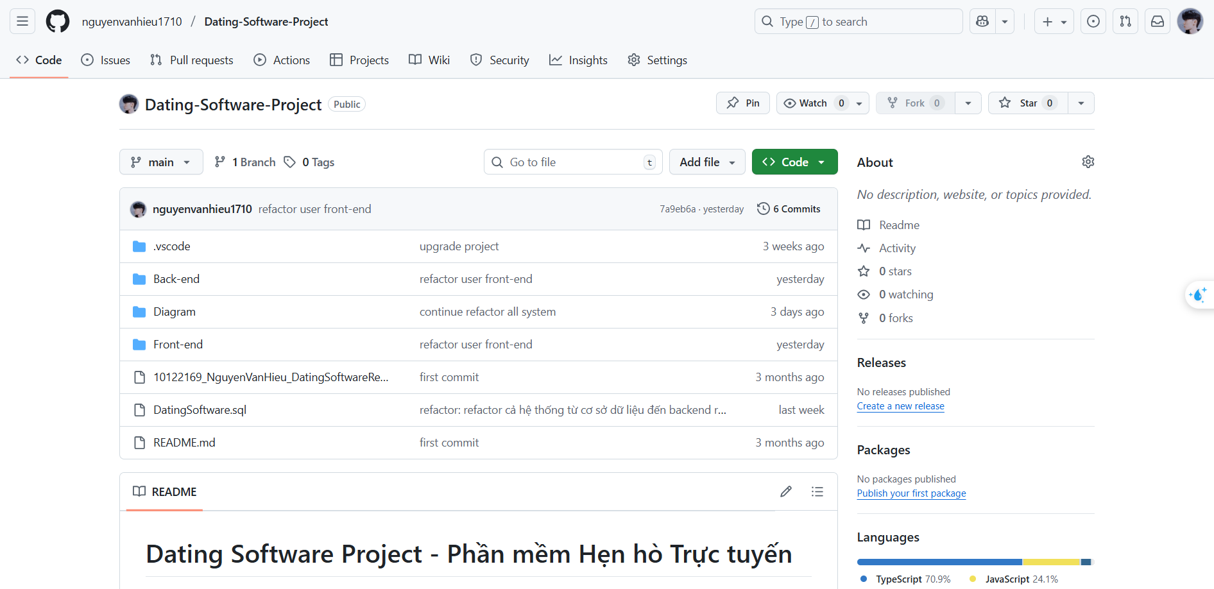
Hình 4.12 Source code GitHub
    - Triển khai ứng dụng
- Phần cứng:
  - Một máy chủ cơ bản có thể sử dụng CPU với xung nhịp trung bình, RAM từ 16GB đến 32GB, và đủ ổ cứng để lưu trữ mã nguồn và tài nguyên tĩnh (hình ảnh, CSS, JavaScript).
  - Băng thông mạng phải đủ để xử lý số lượng người dùng dự kiến.
  - Kết nối internet ổn định với băng thông đủ để phục vụ số lượng truy cập dự kiến.
- Phần mềm:
  - Trình duyệt phổ biến như: Google Chrome, Egde, FireFox…
  - Visual Studio Code 2020 trở lên

KẾT LUẬN
Kết quả đạt được
- Hoàn thành được chi tiết các chức năng phân hệ quản trị nội dung.
- Giao diện thân thiện, bắt mắt, bố cục cân đối, màu sắc hài hòa.
- Xử lý được nhiều dữ liệu đầu vào, đầu ra.
- Bố trí được file tệp khoa học, dễ dàng phát hiện cũng như sửa lỗi khi hệ thống gặp vấn đề.
- Tương tác tốt giữa người dùng và hệ thống.
- Xử lý tốt các điều khiển thao tác đến dữ liệu trong cơ sở dữ liệu, đảm bảo tính logic.
Hạn chế của đề tài
Dự án không tránh khỏi những hạn chế. Dự án vẫn còn một số chức năng chưa được triển khai hoặc chưa hoàn thiện đầy đủ. Điều này có thể bao gồm các tính năng mở rộng, sự tương tác phía người dùng, hoặc các phần mềm hỗ trợ. Ngoài ra, em nhận thức được những kỹ năng còn thiếu sót, đặc biệt là trong việc phân tích và thiết kế hệ thống. Điều này đã tạo ra một số thách thức trong quá trình triển khai và duy trì sản phẩm.
Hướng phát triển của đề tài
Để giải quyết những hạn chế này, hướng phát triển của đề tài có thể tập trung vào nâng cấp sản phẩm bằng cách triển khai các chức năng chưa hoàn thiện, tối ưu hóa trải nghiệm người dùng, và tích hợp các công nghệ mới. Ngoài ra, việc nâng cao kỹ năng phân tích và thiết kế hệ thống thông qua việc tham gia vào các dự án thực tế hoặc theo học các khóa đào tạo chuyên sâu sẽ giúp em cải thiện khả năng quản lý và triển khai dự án một cách hiệu quả hơn trong tương lai.

TÀI LIỆU THAM KHẢO
x
[1] | Giáo trình thiết kế và lập trình Web cơ bản, Khoa Công nghệ thông tin, Trường Đại học Sư phạm Kỹ thuật Hưng Yên.
[2] | Chu Thị Minh Huệ, Nguyễn Minh Tiến, Nguyễn Minh Quý(Khoa CNTT – Đại học SPKT Hưng Yên), “Giáo trình phân tích và thiết kế hướng đối tượng với UML”, 2022.

